Suponha que em adição a corrupção de bits, o canal de transmissão perca um ou mais pacotes.

Duas questões adicionais devem ser tratadas pelo protocolo: como detectar perda de pacotes e como tratar a perda. A utilização de soma de verificações, números sequencias e **retransmissões** já foram tratadas pelo rtd 2.2. Há muitas possibilidades para lidar com tais questões, entretanto, a tarefa de detectar e recuperar pacotes perdidos será tarefa do remetente como mostra a figura:

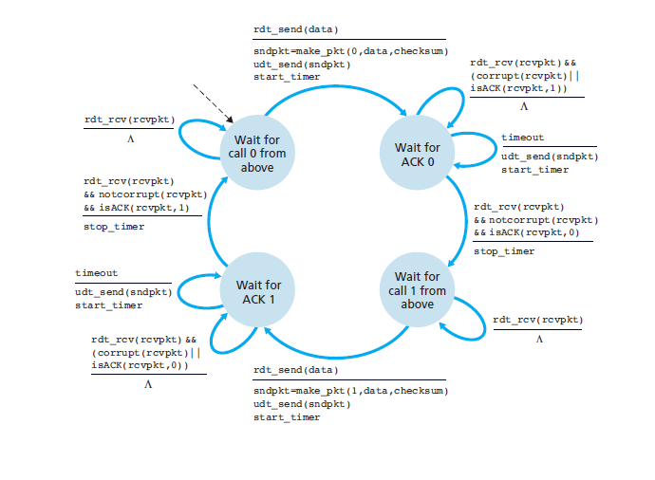

O lado do remetente do protocolo rdt3.0 difere do lado do remetente do protocolo 2.2 em que temporizadores foram adicionados. Vimos que a introdução de tempo limite adiciona apossibilidade de pacotes duplicados no fluxo de dados do emissor para o receptor. No entanto, o receptor no protocolo rdt.2.2 já pode manipular pacotes duplicados. Portanto, o receptor no protocolo rdt2.2 também funcionará como o receptor no protocolo rdt 3.0.

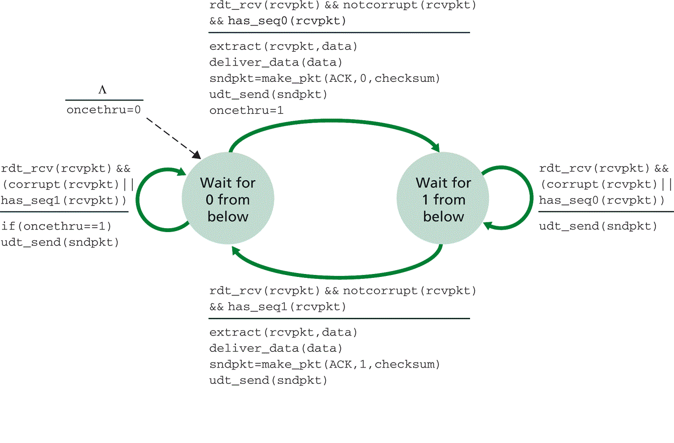

Para avaliar o comportameto do protocolo avaliamos operações com e sem perda por meio de fluxo de mensagens.

1. Operação sem perda

C:\Users\Renan\Downloads\Reciever RDT 3.png

1. Pacote perdido



1. ACK perdido